# 輸入內容：

* 1. 收件日(起)

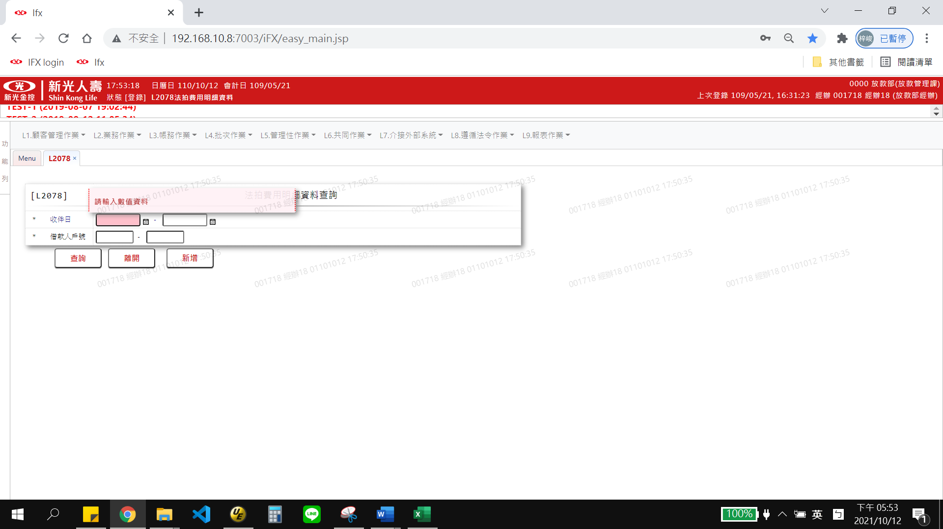

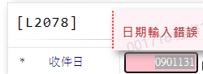

* 1. 收件日(迄)



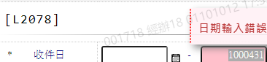

* 1. 借款人戶號(起)

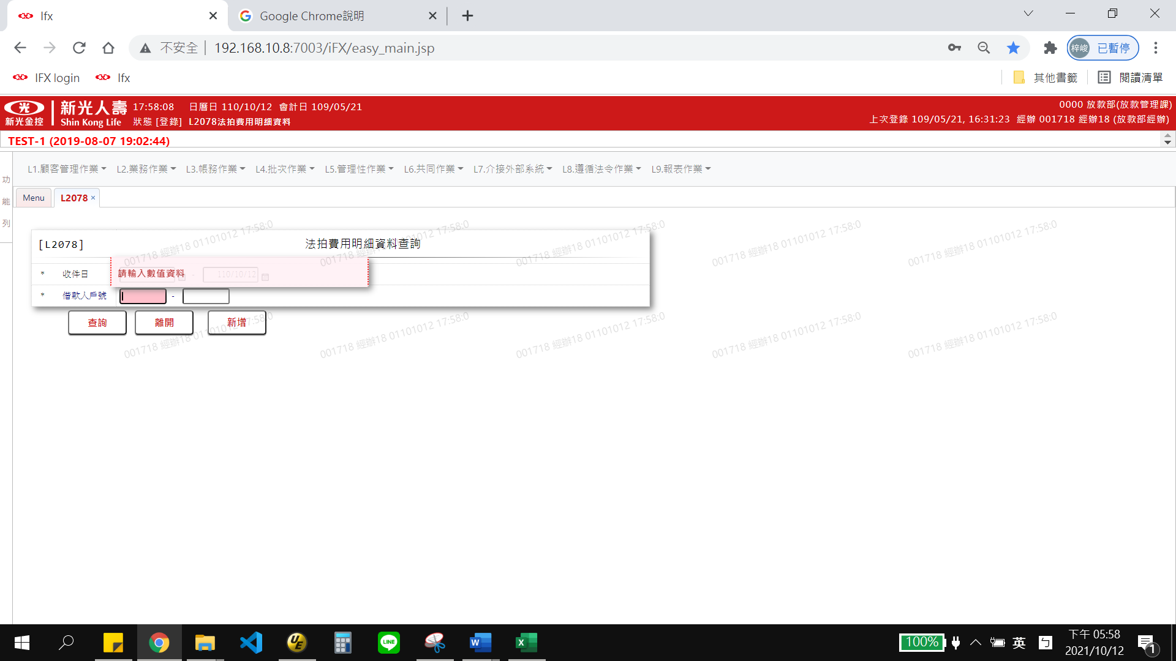

* 1. 借款人戶號(迄)

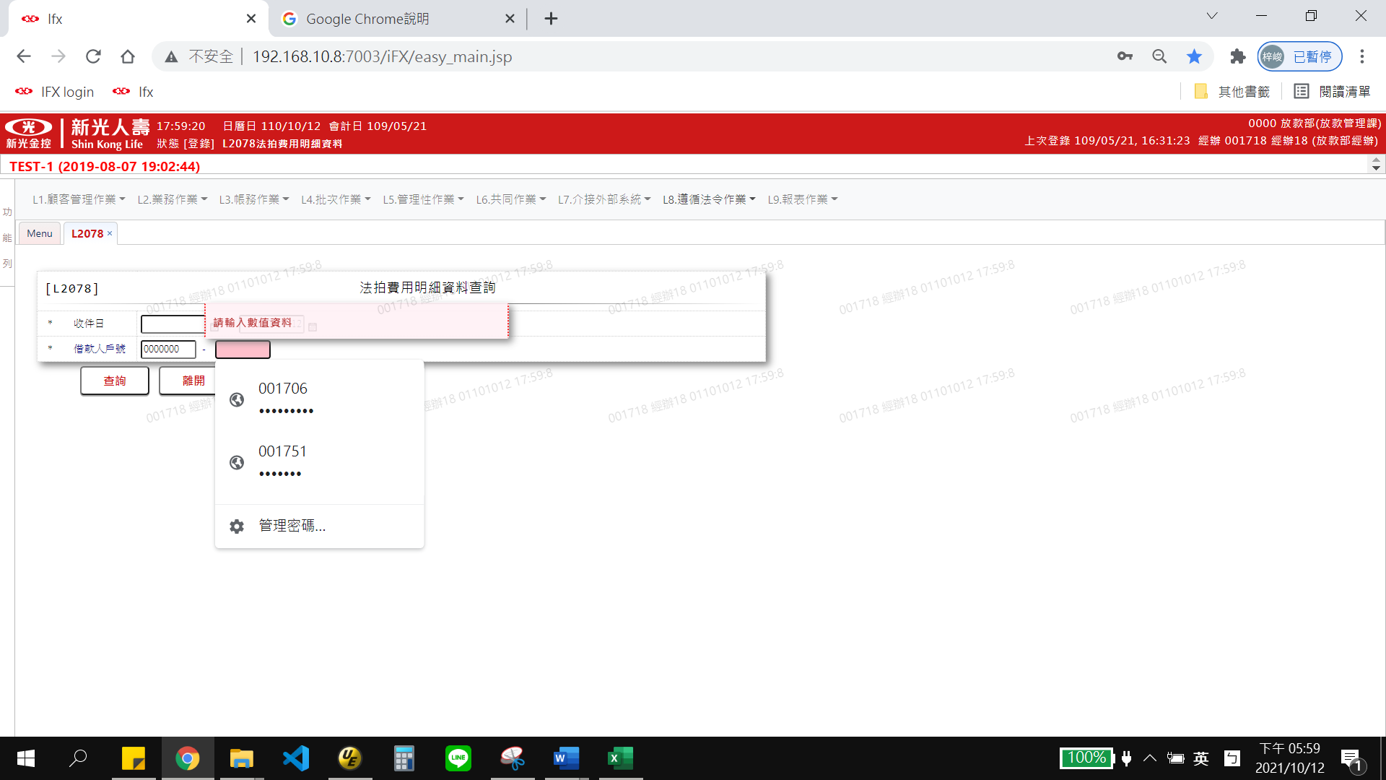

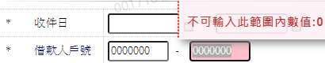

若[借款人戶號(起)]有值，則[借款人戶號(迄)]預設值等於[借款人戶號(起)]，否則預設為9999999





# 輸出內容：

